**МУНИЦИПАЛЬНОЕ БЮДЖЕТНОЕ ДОШКОЛЬНОЕ ОБРАЗОВАТЕЛЬНОЕ УЧРЕЖДЕНИЕ**

**«ДЕТСКИЙ САД «ТЕРЕМОК» ПГТ.ГВАРДЕЙСКОЕ» СИМФЕРОПОЛЬСКОГО РАЙОНА РЕСПУБЛИКИ КРЫМ**

ул. Березовского, 10, пгт. Гвардейское,Симферопольский район, РК,297513

тел/факс 3(652)32-15-95, e-mail: [duz.teremok@mail.ru](https://e.mail.ru/messages/inbox/), Код ОГРН - 1159102005908

**ИНФОРМАЦИОННОЕ ПИСЬМО**

На основании письма Управления образования администрации Симферопольского района от 11.05.2021 № 936/01-14, приказа МБДОУ «Детский сад «Теремок» пгт. Гвардейское» №160 от 11.05.2021 г., в МБДОУ «Детский сад «Теремок» пгт Гвардейское», СП МБДОУ «Детский сад «Ласточка» с Новый Сад», СП МБДОУ «Детский сад «Пчёлка» пгт Гвардейское» информирует о проделанной работе:

1) Проведено собрание с коллективом по вопросам обеспечения безопасности:

- своевременного предупреждения, выявления и пресечения действий лиц направленных на совершение террористических актов;

- усиление внимания организации пропускного режима, направленной на своевременное выявление запрещенных предметов, принесённых образовательное учреждение и действий при их обнаружении.

2) Проведены инструктажи с сотрудниками и беседы с воспитанниками по вопросам безопасности при угрозе возникновения нештатных ситуаций различного характера, угрожающих здоровью и жизни;

- по средствам групповых чатов проинформированы родители об административной и уголовной ответственности за совершение преступлений и правонарушений, а также вовлечение несовершеннолетних в противозаконные действия (https://krk.sledcom.ru/news/item/)

3) Проведена проверка наличия действующих телефонов: руководящего состава, МЧС, ОМВД, УФСБ, коммунальных служб, медицинских учреждений.

4) Усилен контроль над пропускным режимом автотранспорта и граждан на территорию учреждения, а также доступ лиц, не имеющих отношение к образовательному процессу.

5) Усилен ежедневный обход территории, проверки всех помещений на предмет соблюдения их безопасности.

6) Актуализированы локальные акты, обеспечивающие безопасность образовательного учреждения

7) Проведены внеплановые объектовые тренировки по эвакуации работников и воспитанников из МБДОУ при возникновении нештатных ситуаций различного характера.

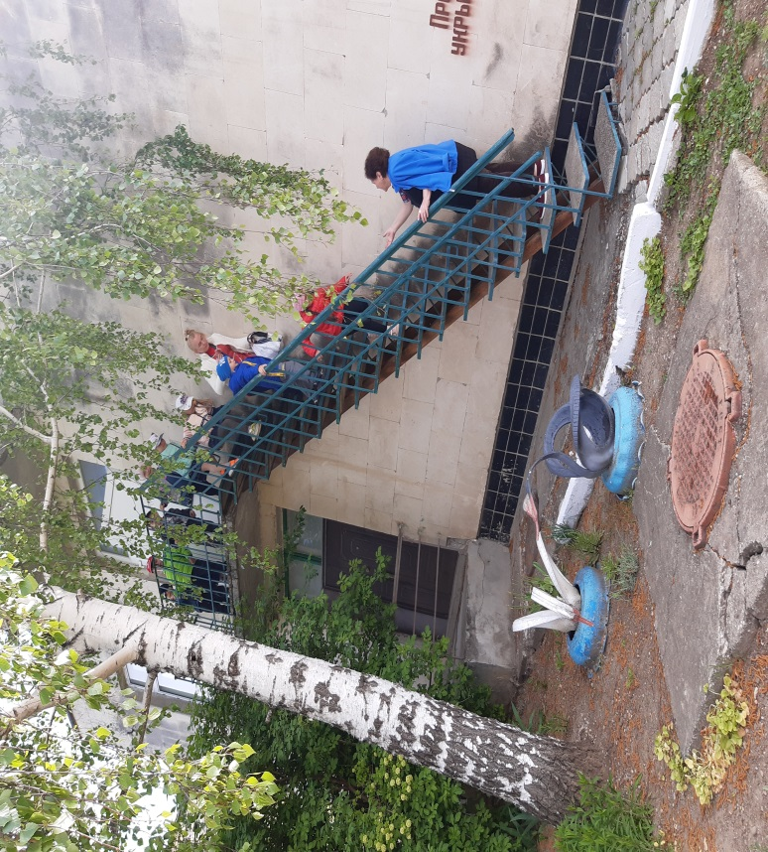

Эвакуация подготовительной группы

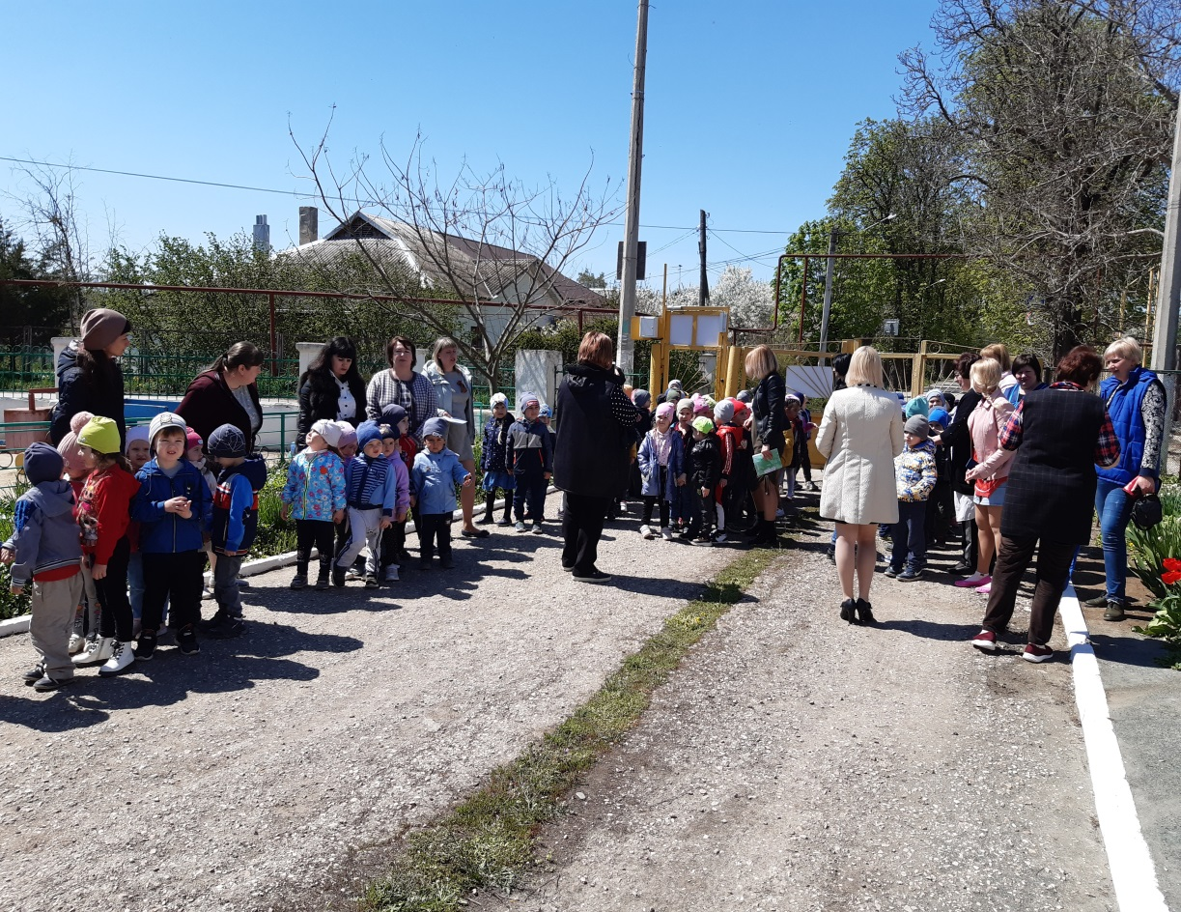

Доклад воспитателей о количестве эвакуированных детей

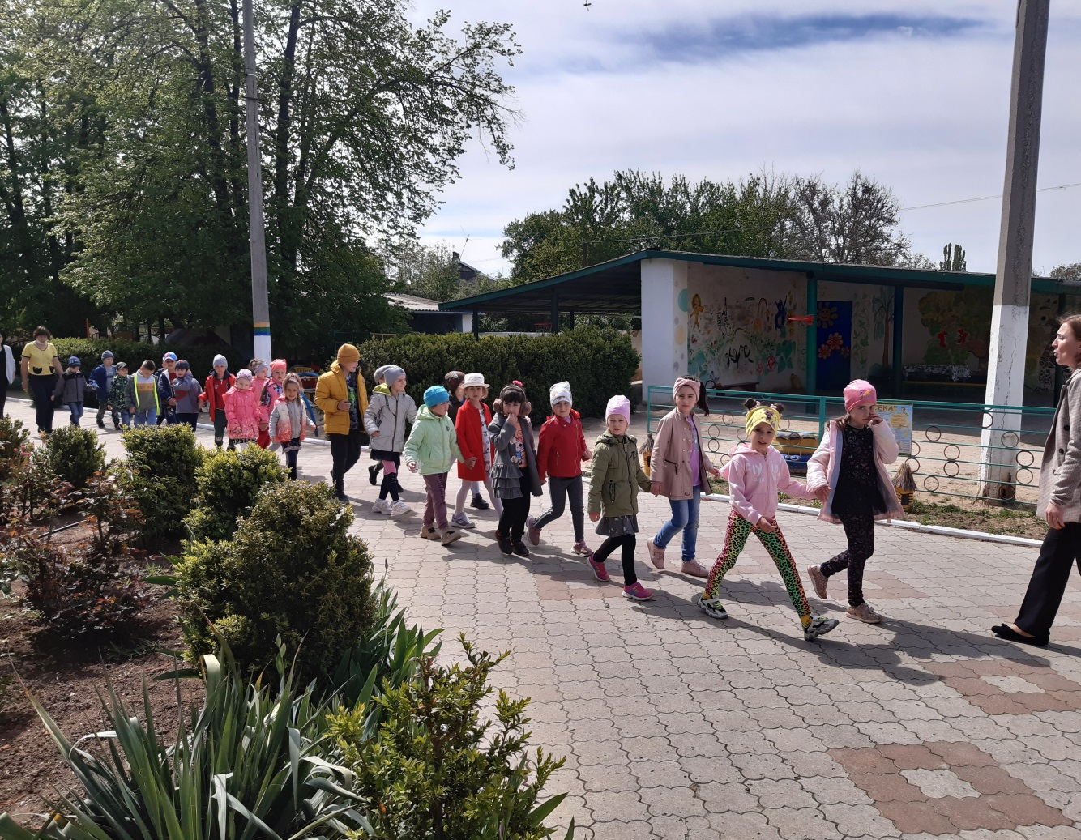

Эвакуация средней группы

Заведующий МБДОУ О.И.Краско